SỞ GIÁO DỤC VÀ ĐÀO TẠO TP.HCM KỲ KIỂM TRA HỌC KỲ I
TRƯỜNG THPT THỦ KHOA HUÂN NĂM HỌC 2015-2016

ĐỀ KIỂM TRA MÔN VẬT LÍ
KHỐI 10
Ngày thi: 23 / 12 / 2015. Thời gian làm bài: 45 ph
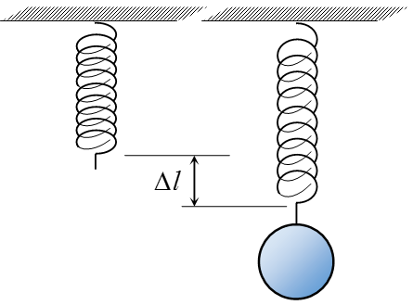
Câu I. (1 điểm)
Phát biểu định luật I của Newton.
Câu II. (2 điểm)
Tính độ giãn Δl của một lò xo có độ cứng k = 50 N/m khi treo vật nặng 0,1 kg đạt trạng thái cân bằng.

Câu III. (2 điểm)
So sánh cặp lực cân bằng và ngẫu lực tác dụng lên một vật rắn. (Có vẽ hình minh họa)
Câu IV. (2 điểm)
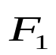
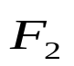
Một chất điểm nặng 2 kg chịu tác dụng bởi hai lực
F₁ = 6 N và F₂ = 8 N như hình vẽ. Hãy vẽ vectơ hợp lực 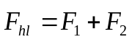 và vectơ gia tốc 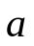 của vật. Tính độ lớn F_{hl} và a.

Câu V. (3 điểm)
Một vật nặng 5 kg đặt trên mặt phẳng nằm ngang như hình bên. Khi có lực F tác động thì vật ban đầu đứng yên tăng tốc đến v = 10 ^{m}/_{s} trong thời gian t = 2 s.
+
q₁
−
q₂
+
q₁
−
q₂
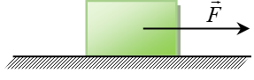
a/ Hãy tính gia tốc vật.
b/ Vẽ tất cả các lực tác dụng vào vật.
c/ Tính độ lớn lực F.
Biết rằng hệ số ma sát của vật với sàn µ = 0,1

HẾT
Ghi chú: Cán bộ coi thi không được giải thích gì thêm.
Họ và tên thí sinh:…………………………………………………………………………………
Số báo danh :…………………

SỞ GIÁO DỤC VÀ ĐÀO TẠO TP.HCM TRƯỜNG THPT THỦ KHOA HUÂN | ĐÁP ÁN – THANG ĐIỂM  ĐỀ KIỂM TRA HỌC KÌ I / 2015-2016  Môn: Vật lí 10

Câu | Đáp án | Điểm
I  (1 điểm) | Nếu không chịu tác dụng của lực nào  hoặc chịu tác dụng của các lực có hợp lực bằng không  thì vật đứng yên sẽ tiếp tục đứng yên,  đang chuyển động sẽ tiếp tục chuyển động thẳng đều. | 0,25  0,25  0,25  0,25
II  (2 điểm) | P = mg = 0,1.10 = 1 N  Khi cân bằng: F_{đh} = P = 1 N  F_{đh} = k|Δl| ⇔ |Δl| = F_{đh} / k  = 1 / 50 = 0,02 m (thiếu hay sai đơn vị trừ 0,25đ) | 0,5  0,5  0,5  0,5
III  (2 điểm) | Hình ngẫu lực.  Hình cặp lực cân bằng.  Giống nhau: - Cùng phương (ý không quan trọng, bổ sung điểm ý thiếu).  - Trái chiều.  - Cùng độ lớn  - Cùng tác dụng trên một vật  Khác nhau: Cặp lực cân bằng Ngẫu lực  - Trùng giá - Giá song song, không trùng  - Tác động: làm vật cân bằng - Tác động: làm vật quay  (đứng yên hoặc cđ thẳng đều)  với F_{hl} = 0 với moment: M = Fd | 0,25  0,25  0,25  0,25  0,25  0,25  0,25  0,25
IV  (2 điểm) | Vẽ đúng 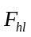  Vẽ đúng  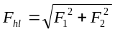  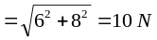  a = F_{hl} / m  = 10 / 2 = 5 m/s² | 0,5  0,5  0,25  0,25  0,25  0,25
V  (3 điểm) | a/ Gia tốc: 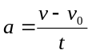  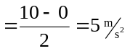 (thiếu hay sai đơn vị trừ 0,25đ) | 0,5  0,5
V  (3 điểm) | b/ Hình vẽ các lực tác dụng vào vật: Vẽ đúng  Vẽ đúng 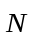  Vẽ đúng 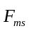 | 0,25  0,25  0,25
V  (3 điểm) | c/ Tính độ lớn F: 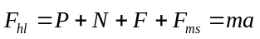  Chọn hệ trục Oxy (hình)  (Oy): N – P = 0 ⇔ N = P = mg = 5.10 = 50 N  ⇒ F_{ms} = µN = 0,1.50 = 5 N  (Ox): F – F_{ms} = ma ⇔ F = ma + F_{ms}  = 5.5 + 5 = 30 N | 0,25  0,25  0,25  0,25  0,25
Tổng điểm toàn bài |  | 10 đ
Ghi chú: Học sinh có thể giải bằng cách khác nếu đúng kết quả vẫn được tính trọn điểm.

Tp.HCM, ngày 8 tháng 12 năm 2015
HIỆU TRƯỞNG GIÁO VIÊN RA ĐỀ

Trần Kim Hảo Nguyễn Thanh Tú

